自主招生可以报考几所院校？需要注意哪些事项？
11月4日，自主招生可以同时报考几个院校？如何得知报考数量？咨询数量最多。为方便大家了解具体情况，本文综合进行说明。
一、高校自主招生限报说明
（1）自主招生院校限报数量是考生可以报考的自主招生院校数量。例如：中国人民大学2017年自主招生限报2所高校，中国政法大学限报1所高校。如果考生报考中政法后则无法报考人大；如果报考人大后，则还可以报考一所其他限报2所以上的院校。（2）自主招生专业类限报数量是指考生可以选择目标院校的专业大类数量。（3）自主招生专业限报数量是指考生在报考该校自主招生时可选择的总专业数量。
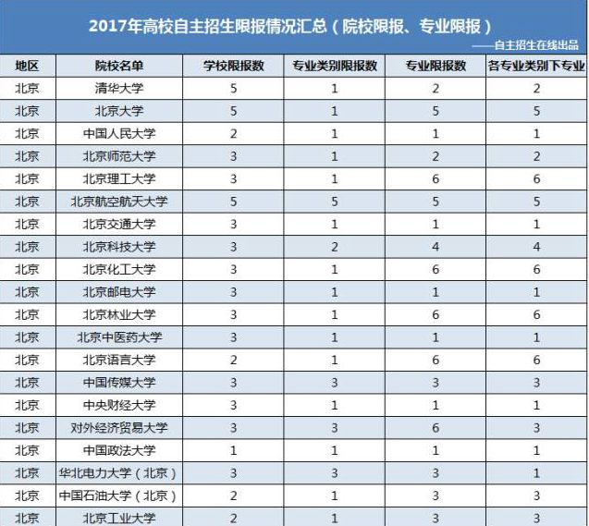
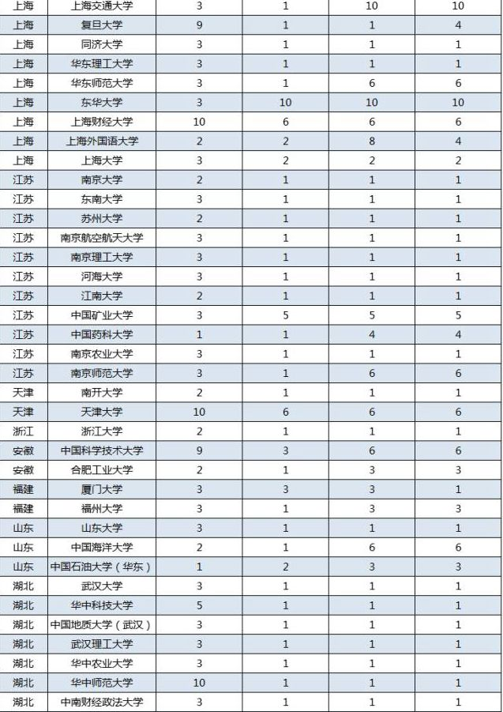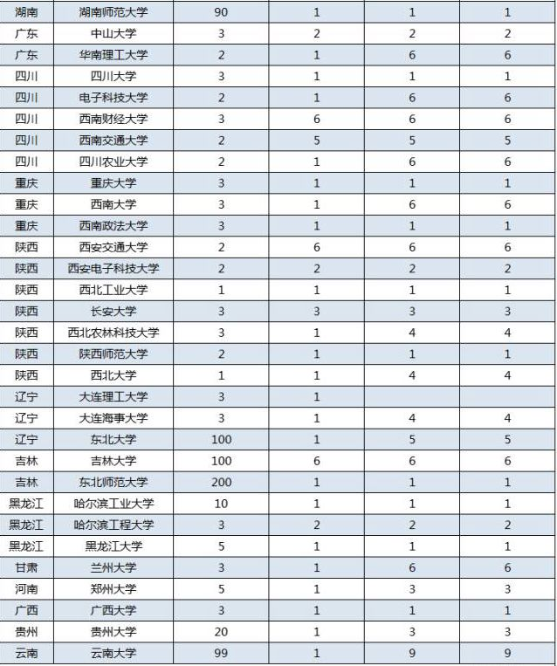从上表中可以看出，2017年高校自主招生对考生限制有一定的放宽，但是对专业类别限报名数量依然较低。
1、自主招生院校限报数量有稍微的上升。2015年大多数高校限报3-5所高校，2016年有超过80%以上的高校限报1-3所，2017年高校大多数限报2—5所高校。
2、专业大类限报数量精简。在2017年90所自主招生院校中，有71所高校限报一个专业大类，占比79%。
3、专业限报数降低。2016年有超过45%的高校要求考生只能填报一个专业，其他大多数高校要求最多填报2-6个专业。
三、自主招生报考注意事项
1、选择目标院校时，尽量选择限报数量相同或者稍高的院校。
如果超过院校限报数量，再报考其他院校时，系统会进行提示禁止操作。考生将无法报考其他院校。
如下图所示：

2、最好选择与报考条件相关专业。
选择相关专业在一定的程度上会提高初审通过率，其次，部分院校专业是依赖于报考条件，只有符合某个报考条件，才可选择相关专业。
如下图所示：
四、如何得知高校限报数量？
这个是广大家长和考生最为关注的问题之一，毕竟可以直接影响到考生可以报考的院校数量。
自主招生在线团队提醒，高校限报数在阳光高考报名系统中查看，只有报名入口开通后才可以查看，招生简章中一般不会说明。
从2016年—2017年高校限报数量来看，2017年有88%的高校限报数量并没有变化，2018届考生可大致参考2017年情况。
最后，自主招生在线团队提醒大家，2018年高校限报情况以当年高校要求为准，本文仅供大致参考。

